ВЕРТИКАЛЬНАЯ ЛЕНТОЧНАЯ ПИЛА

МОДЕЛИ: VS-400
VS-500 VS-585

Руководство по сборке и эксплуатации

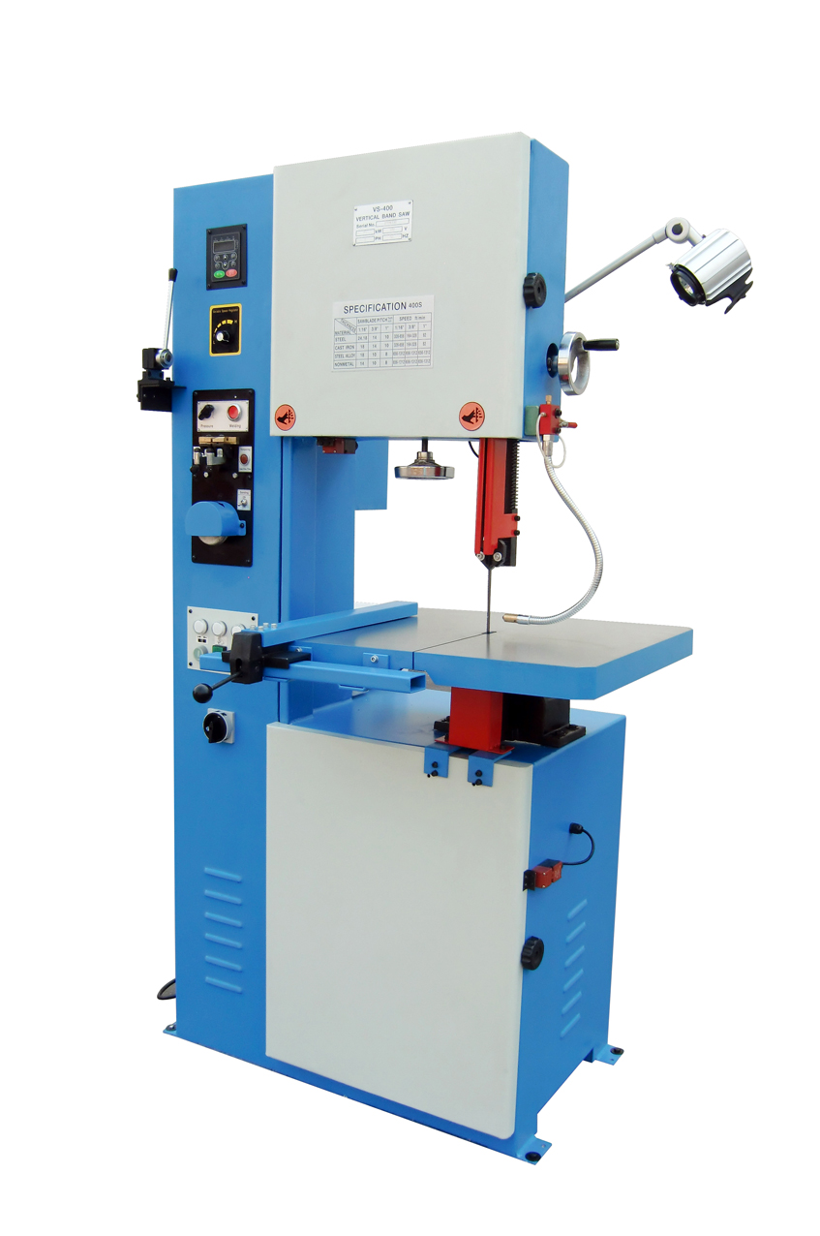

I ВВЕДЕНИЕ

Данное руководство по эксплуатации соответствует требованиям Директивы по машиностроению 98/37/EEC и поправкам к ней.
Поэтому было уделено особое внимание описанию правил техники безопасности и предупреждений несчастных случаев на рабочем месте для каждого этапа эксплуатации станка. Особо необходимая для оператора информация выделена.
Данное руководство является неотъемлемой частью станка. При необходимости всегда обращаться к руководству. Соблюдение описанных в руководстве инструкций является обязательным.
Следование правилам руководства является единственным способом достижения двух основных целей:
● Оптимизация производительности станка
● Избежание травмирования персонала и повреждения оборудования
В главе 3 приводится содержание глав и указатель чертежей, схем и таблиц, который может быть использован для поиска специальной информации.
ОСТОРОЖНО: ПЕРЕД УСТАНОВКОЙ СТАНКА ВНИМАТЕЛЬНО ОЗНАКОМИТЬСЯ С ДАННЫМ РУКОВОДСТВОМ

II ИНФОРМАЦИЯ О СЕРВИСНОМ ОБСЛУЖИВАНИИ

2.1 ГАРАНТИЯ
● Гарантия распространяется на материальные и производственные дефекты в течение 12 месяцев с даты поставки или, если станок был установлен сотрудниками компании-производителя, с даты пуска станка.
● Покупатель имеет право только на замену деталей, признанных неисправными при доставке и распаковке. В данном случае следует предоставить следующую информацию:
- Дата и номер договора закупки
- Модель станка
- Серийный номер
- Код соответствующего чертежа

● Требования компенсации за простой станка не будут приняты.
● Гарантия не распространяется на станок, эксплуатируемый не в соответствии с данным руководством, являющимся неотъемлемой частью станка. При несоблюдении описанных в руководстве инструкций сервисное техническое обслуживание также не предоставляется.
● Гарантия не распространяется на станок, в технические характеристики которого были внесены несанкционированные изменения.
● Категорически запрещается снимать или изменять устройства обеспечения безопасности.

III ТЕХНИЧЕСКИЕ ХАРАКТЕРИСТИКИ
№ |  | 388201 | 388202 | 388203
Модель |  | VS-400 | VS-500 | VS-585
Макс. режущая способность | Высота | 285 мм | 310 мм | 336 мм
Макс. режущая способность | Ширина | 400 мм | 500 мм | 585 мм
Размеры стола |  | 550x600 мм | 660x700 мм | 660x700 мм
Скорость полотна (50Гц) |  | 0～1400 об/мин | 0～1400 об/мин | 0～1400 об/мин
Длина полотна |  | 3390-3467 мм | 3980-4050 мм | 4430-4520 мм
Ширина полотна |  | 3-16 мм | 3-16 мм | 6-19 мм
Наклон стола |  | R-45°, L-15° | R-30°, L-15° | R-30°, L-15°
Главный двигатель  Двигатель шлиф. узла |  | 1,5 кВт (2 лс)  0,09 кВт (1/8 лс) | 1,5 кВт (2 лс)  0,09 кВт (1/8 лс) | 1,5 кВт (2 лс)  0,09 кВт (1/8 лс)
Сварочный узел |  | 2,4 кВА | 2,4 кВА | 2,4 кВА
Упаковочный размер |  | 107x80x200 см | 140x90x220 см | 147x95x230 см
Масса нетто/брутто |  | 315/360 кг | 410/470 кг | 555/640 кг

IV ОПИСАНИЕ СТАНКА И ЕГО КОМПОНЕНТОВ
Данный ленточнопильный станок имеет прочную раму, выполненную из сварной окрашенной тонколистовой стали. Конструкция станка обеспечивает полный слив СОЖ с его верхней поверхности. За счет использования чугунной рамы для крепления пилы и большого размера данной рамы достигается требуемое натяжение пилы и точность резки. Выполненные из чугуна тиски предназначены для надежного зажима обрабатываемой заготовки. Упор позволяет устанавливать требуемую длину и обеспечивает возможность постоянной эксплуатации при многопроходном резании. Рама для крепления пилы надежно прикреплена к редуктору, установленному на двигателе, и к станине посредством соединения, которое позволяет выполнять поворот вправо на 60˚. Данное соединение также позволяет выполнять резку с подачей вручную или посредством опускания пилы.
Насос подачи СОЖ установлен в станине станка. Главный переключатель расположен на передней панели. С помощью главного переключателя можно выбрать одну из двух частот вращения двигателя, т.е. скорость резания. На передней панели также расположена кнопка аварийного останова и кнопка пуска (START). Рычаг управления, оборудованный удобной рукояткой и кнопкой включения с предохранителем, сводит к минимуму утомляемость оператора. Лезвие ленточной пилы защищено кожухом с блокировкой, покрывающим верхнюю часть и маховики ручной подачи, а также двумя регулируемыми нижними кожухами, которые защищают оператора от стружки и СОЖ. Станок поставляется с набором гаечных ключей.

V РУКОВОДСТВО ПО ЭКСПЛУАТАЦИИ
Примечание: перед включением станка повернуть регулятор в положение минимальной скорости резания.
- Механические детали станка приведены в «Перечне деталей».
- Установочные винты, расположенные над/под направляющими ленточной пилы, могут быть отрегулированы.
- Рабочий стол можно наклонить.

- Данное руководство предназначено для операторов, осуществляющих эксплуатацию, и проводящих техническое обслуживание 16” вертикальной пилы. Целью данного руководства является обеспечение безопасности за счет следования принятому порядку эксплуатации.
Для достижения максимальной производительности станка необходимо соблюдать следующие инструкции по эксплуатации и техническому обслуживанию.

Оглавление:
- Питание
- Выбор материала для резки
- Выбор полотна
- Устройство резки полотна
- Сварочный узел
- Шлифовальный узел
- Установка полотна
- Регулировка направляющего стержня
- Переключение скорости
- Воздушный насос
- Резка под углом
- Безопасность и техническое обслуживание
- Параметры инвертера
ПОРЯДОК РАБОТЫ
A. Питание
1. Перед запуском станка необходимо проверить соответствие напряжения сети параметрам станка.
- Выбор материала для резки:
Перед началом резки необходимо определить качество материала.
Пример: для резки высокопрочной стали станок следует запустить на более медленной скорости. В противном случае, полотно будет перегреваться, изнашиваться или легко ломаться. Для резки тонкого материала, рекомендуется использовать более широкий шаг зубьев и высокую скорость, в противном случае, зубья будут легко разрушены.
- Выбор полотна:
- Как правило, существуют три различных типа полотна. Они используются для металлических материалов, таких как сталь, латунь, чугун и алюминий или неметаллических материалов, таких как дерево, пластик, резина и бумага.
- Выбор шага зубьев имеет большое значение. Как правило, чем толще материал, тем меньше зубьев требуется, и следует использовать более широкое полотно.
- При резке круглых заготовок – для меньшего радиуса требуется более узкое полотно.
- Для выбора радиуса и шага используется инструкция по переключению скорости и шага на станке.
- Устройство резки полотна: Использовать резак полотна только для резки полотна, чтобы хотите сохранить резак в течение длительного периода времени. Не использовать его в качестве резака общего назначения.
- Сварочный аппарат: см. далее
- Подготовка к сварке
  - Очистить полотно и отрезать резаком два конца прямо. При необходимости снять заусенцы на шлифовальном узле.
  - Поместить концы полотна в зажим, плотно прижав концы друг к другу. Зажать концы полотна зажимом и подвести электрод.
  - Отрегулировать напряжение по толщине полотна. Чем больше толщина, тем выше напряжение (для увеличения напряжения повернуть ручку по часовой стрелке). Типичной является четвертая позиция.
- Сварка
  - Нажать кнопку «Welding» (Сварка), цвет полотна изменится на красный и начнется подача электрода для выполнения сварки. Не отпускать кнопку «Welding» во время сварки до возврата полотну черного цвета.
- Отпуск
  - Нажать кнопку «Tempering» (Отпуск), пока точки сварки не приобретут красный цвет. Затем, после возврата полотна обратно к нормальному цвету, повторить предыдущее действие. Повторите это нажатие 5-7 раз. Не нажимать более 3 секунд каждый раз. Перед отпуском ослабить зажим, затем повторно зажать в соответствии с шагом 1.b.
- Зачистка сварного шва
  - Перевести зажимные рукоятки в вертикальное положение и извлечь полотно. Выполнить шлифование с помощью шлифовального узла. Затем полотно может быть повторно использовано.

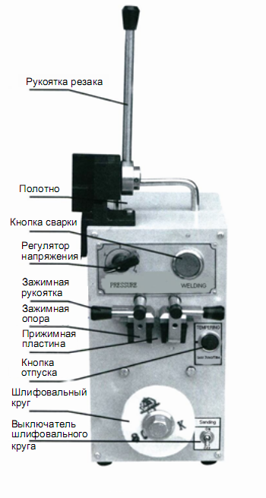
Рис. 1

Техническое обслуживание и устранение неполадок
1. Техническое обслуживание
- Перевести регулятор напряжения в положение «i» для выключения станка
- После работы в течение получаса станок можно эксплуатировать только, если его температура будет ниже температуры окружающей среды.

2. Устранение неполадок
Отказ сварочного узла: открыть панель, снять выключатель, отшлифовать точки контакта наждачной бумагой, затем собрать выключатель и установить на узел. Изолирующий стержень должен приподнять выключатель, отделяя вторую точку контакта. В соответствии со временем сварки необходимо отрегулировать расстояние А. Чем больше расстояние A, тем больше времени для сварки.

Неполадка | Возможная причина | Устранение
Разрушение сварного шва | - Загрязнение на концах полотна  - Ненадлежащее напряжение сварки  - Концы полотна не выровнены  - Два конца плавятся не одновременно. | - Тщательно очистить полотно перед сваркой.  - Увеличить напряжение для сварки.  - Выровнять концы полотна.  - Отрегулировать зажимную пластину регулировочным винтом так, чтобы выровнять центр прижимного ролика и нижний болт.

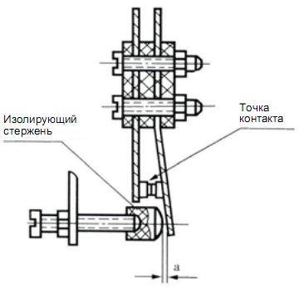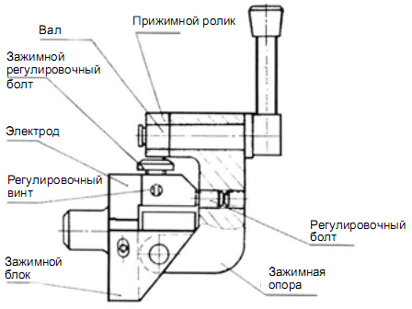
Рис. 2 Рис. 3

Неполадка | Возможная причина | Устранение
Полотно не плавится | - Концы полотна не прямые и не плоские  - Электрод поврежден или изношен.  - Отказ выключателя  - Отсутствует контакт между концами полотна.  - Ржавчина в точках зажима. | - Отрезать полотна концы ровно.  - Восстановить электрод.  - Отшлифовать точки контакта наждачной бумагой.  - Заново отрезать концы полотна.  - Удалить ржавчину наждачной бумагой.
Неплотный зажим полотна | Слишком большое расстояние между прижимным роликом и нижним болтом. | Отрегулировать зажимную пластину регулировочным винтом так, чтобы выровнять центр прижимного ролика и нижний болт.
F. Шлифовальный узел:
Шлифовальный узел используется для шлифования концов полотна для сварки. Примечание: Не работать на станке более 30 минут.
G. Установка полотна:
Отключить питание станка и открыть защитные крышки. Снять старое полотно, предварительно ослабив его натяжение маховичком и удалив направляющий стержень со стола. Установить новое полотно зубьями вниз. Закрыть защитные крышки.
H. Регулировка направляющего стержня:
Регулировка направляющего стержня очень важна. Имеются два стержня: сверху и снизу. Только верхний стержень может быть отрегулирован примерно на 1 мм выше заготовки. Примечание: Если произвести регулировку еще выше, то полотно наклонится, поэтому опорный блок, поддерживающий полотно, также должен быть отрегулирован в соответствии с шириной и толщиной полотна. Перед регулировкой необходимо обесточить станок и поместить опорный блок в среднем положение задней части зубьев полотна (ни слишком слабо, ни слишком туго).
I. Выбор скорости и работа:
J. См. переключатель скорости и шага в передней части станка.
Порядок работы: Включить питание, затем включить стартер двигателя, настроить требуемую скорость рукояткой регулировки скорости.
K. Воздушный насос:
Напряжение: 220 В/60 Гц Ток: 0,5 мА Расход:10-12 л/мин
Давление: 0,20 кг/см² Тип среды: воздух L. Резка под углом:
- Резка под углом: Ослабить гайки стола. Установить стол в требуемое положение и снова затянуть гайки.
- Резка по кругу: Поворачивать медленно, чтобы края разреза оставались плоскими, ровными и гладкими.
- Резка малых заготовок: Соблюдать осторожность. Для перемещения заготовки использовать деревянный блок (не работать руками). В противном случае, можно получить травму.
- Внутренний контур: Во-первых, просверлить в заготовке отверстие достаточного размера, чтобы пропустить полотно. Сварить концы полотна (отшлифовать). Установить полотно на колеса, и отрегулировать полотно. Выполнить резку по контуру.
- Рабочая скорость: Поддерживать одинаковую скорость при резке (не увеличивать и не уменьшать скорость). В противном случае, может произойти поломка полотна.
M. Безопасность и техническое обслуживание:
- Не запускать станок со снятыми защитными крышками.
- Станок устанавливать в сухом месте во избежание поражения электрическим током.
- Станок должен быть заземлен надлежащим образом.
- После установки нового полотна запустить двигатель и оставить полотно в работе без нагрузки примерно на 1 минуту. Затем приступить к резке заготовки.
- При возникновении во время резки постороннего шума, запаха или при поломке полотна оператор должен немедленно выключить станок.
- Техническое обслуживание: выключить станок после окончания работы. Очистить станок от отходов, и слегка смазать поверхность станка и все соединения для предотвращения коррозии.

VI ТЕХНИЧЕСКОЕ ОБСЛУЖИВАНИЕ
Комментарии:
- Не рекомендуется использовать сварочный аппарат для сварки лезвий, выполненных из быстрорежущей стали. Избегать сварки сплошным швом.
После многократного использования отключить сварочный аппарат на 15 минут во избежание перегрева трансформатора. В случае перегрева трансформатора контроллер температуры запустит автомат защиты. Запрещается эксплуатация неохлажденного трансформатора.

VII. ЧЕРТЕЖИ И ПЕРЕЧЕНЬ ДЕТАЛЕЙ
Упаковочный лист и чертежи VS-400
№ | Описание | Кол-во |  | № | Описание | Кол-во
1 | Нижняя дверь | 1 |  | 41 | Деревянная щетка | 1
2 | Болт M6X12 | 2 |  | 42 | Болт M5X20 | 4
3 | Гайка M6 | 2 |  | 43 | Большая шайба 5 | 4
4 | Штифт | 4 |  | 44 | Блок | 4
5 | Болт M5X16 | 4 |  | 45 | Опора полотна | 2
6 | Шайба 5 | 4 |  | 46 | Стержень | 2
7 | Левый опорный уголок | 1 |  | 47 | Задний стержень | 2
8 | Правый опорный уголок | 1 |  | 48 | Болт M8X16 | 2
9 | Болт M6X8 | 2 |  | 49 | Нижнее ограждение полотна | 1
10 | Нижняя крышка полотна | 1 |  | 50 | Болт M10X40 | 2
11 | Болт M5X10 | 4 |  | 51 | Нижняя опора | 1
12 | Панель | 1 |  | 52 | Шайба 16 | 1
13 | Верхняя дверь | 1 |  | 53 | Гайка M16 | 1
14 | Сварочный узел | 1 |  | 54 | Большая шайба 8 | 8
15 | Болт M5X10 | 6 |  | 54.1 | Гайка M8 | 4
16 | Болт M8X16 | 2 |  | 55 | Болт M8X16 | 4
17 | Резак полотна | 1 |  | 56 | Болт M8X35 | 4
18 | Болт M5X10 | 4 |  | 57 | Болт M5X8 | 1
19 | Дисплей датчика | 1 |  | 58 | Палец | 1
20 | Рамка датчика | 1 |  | 59 | Scale | 1
21 | Колонна станка | 1 |  | 60 | Болт M8X25 | 4
22 | Датчик | 1 |  | 61 | Верхняя опора | 1
23 | Опора датчика | 1 |  | 62 | Верхний болт | 1
24 | Болт M5X10 | 4 |  | 63 | Рабочий стол | 1
25 | Шайба 5 | 4 |  | 64 | Линейка | 1
26 | Электрич. коробка | 1 |  | 65 | Шайба 6 | 2
27 | Большая шайба 6 | 4 |  | 66 | Болт M6X20 | 2
28 | Болт M6X12 | 1 |  | 67 | Штифт | 1
29 | Рабочее освещение | 1 |  | 68 | Прижим | 1
30 | Опора светильника | 1 |  | 69 | Штифт | 1
31 | Болт M6X10 | 4 |  | 70 | Эксцентриковая рукоятка | 1
32 | Блок | 1 |  | 71 | Опора | 1
33 | Форсунка СОЖ | 1 |  | 72 | Шайба 6 | 4
34 | Болт M4X20 | 2 |  | 73 | Болт M6X16 | 4
35 | Задняя крышка | 1 |  | 74 | Швеллер | 1
36 | Болт M6X12 | 10 |  | 75 | Болт M8X16 | 2
37 | Большая шайба 6 | 10 |  | 76 | Зубчатая рейка | 1
38 | Дверная ручка | 2 |  | 77 | Защитная крышка | 1
39 | Болт M6X16 | 2 |  | 78 | Шайба 6 | 4
40 | Резервуар | 1 |  | 79 | Болт M6X12 | 4

№ | Описание | Кол-во |  | № | Описание | Кол-во
80 | Маховичок | 1 |  | 118 | Фланец | 1
81 | Болт M6X6 | 1 |  | 119 | Подшипник 6206-2Z | 2
82 | Эластичный штифт 2X14 | 2 |  | 120 | Блок 62 | 2
83 | Опора механизма | 1 |  | 121 | Рукоятка | 1
84 | Болт M6X25 | 2 |  | 122 | Подшипник 51201 | 2
85 | Большая шайба 6 | 2 |  | 123 | Шайба болта | 2
86 | Червяк | 1 |  | 124 | Эластичный штифт 3X24 | 2
87 | Шайба | 1 |  | 125 | Ходовой винт | 1
88 | Шайба болта | 1 |  | 126 | Болт M8X25 | 2
89 | Косозубая шестерня | 1 |  | 127 | Шайба 8 | 2
90 | Вал | 1 |  | 128 | Опора вала | 1
91 | Рукоятка φ80Xφ10 | 1 |  | 129 | Опора верхнего колеса | 1
92 | Винт | 1 |  | 130 | Правая пластина | 1
93 | Шайба | 1 |  | 131 | Опора верхнего колеса | 1
94 | Опора верхнего ограждения | 1 |  | 131.1 | Эластичный штифт 3X24 | 1
95 | Прижимная пластина | 1 |  | 132 | Левая пластина | 1
96 | Эластичный штифт 4X20 | 2 |  | 133 | Эластичная шайба 8 | 4
97 | Болт M10X16 | 3 |  | 134 | Болт M8X25 | 4
98 | Большое колесо полотна | 1 |  | 135 | Верхнее колесо | 1
99 | Малое колесо полотна | 1 |  | 136 | Вал верхнего колеса | 1
99.1 | Болт M10X16 | 2 |  | 137 | Подшипник 6304-2Z | 2
100 | Опора двигателя | 1 |  | 138 | Эластичная шайба 16 | 1
101 | Болт M8X25 | 4 |  | 139 | Гайка M16 | 1
102 | Шайба 8 | 4 |  | 140 | Полотно 3450 | 1
103 | Регулировочная опора | 1
104 | Гайка M8 | 2
105 | Болт M8X50 | 2
106 | Болт M8X20 | 2
107 | Опора двигателя | 1
108 | Ремень A-1160 | 2
109 | Большое колесо полотна | 1
110 | Болт M8X25 | 4
111 | Шпонка 8X50 | 2
112 | Болт M12X30 | 2
113 | Шайба вала30 | 1
114 | Вал нижнего колеса | 1
115 | Втулка | 1
116 | Болт M10X45 | 4
117 | Регулировочный болт | 4
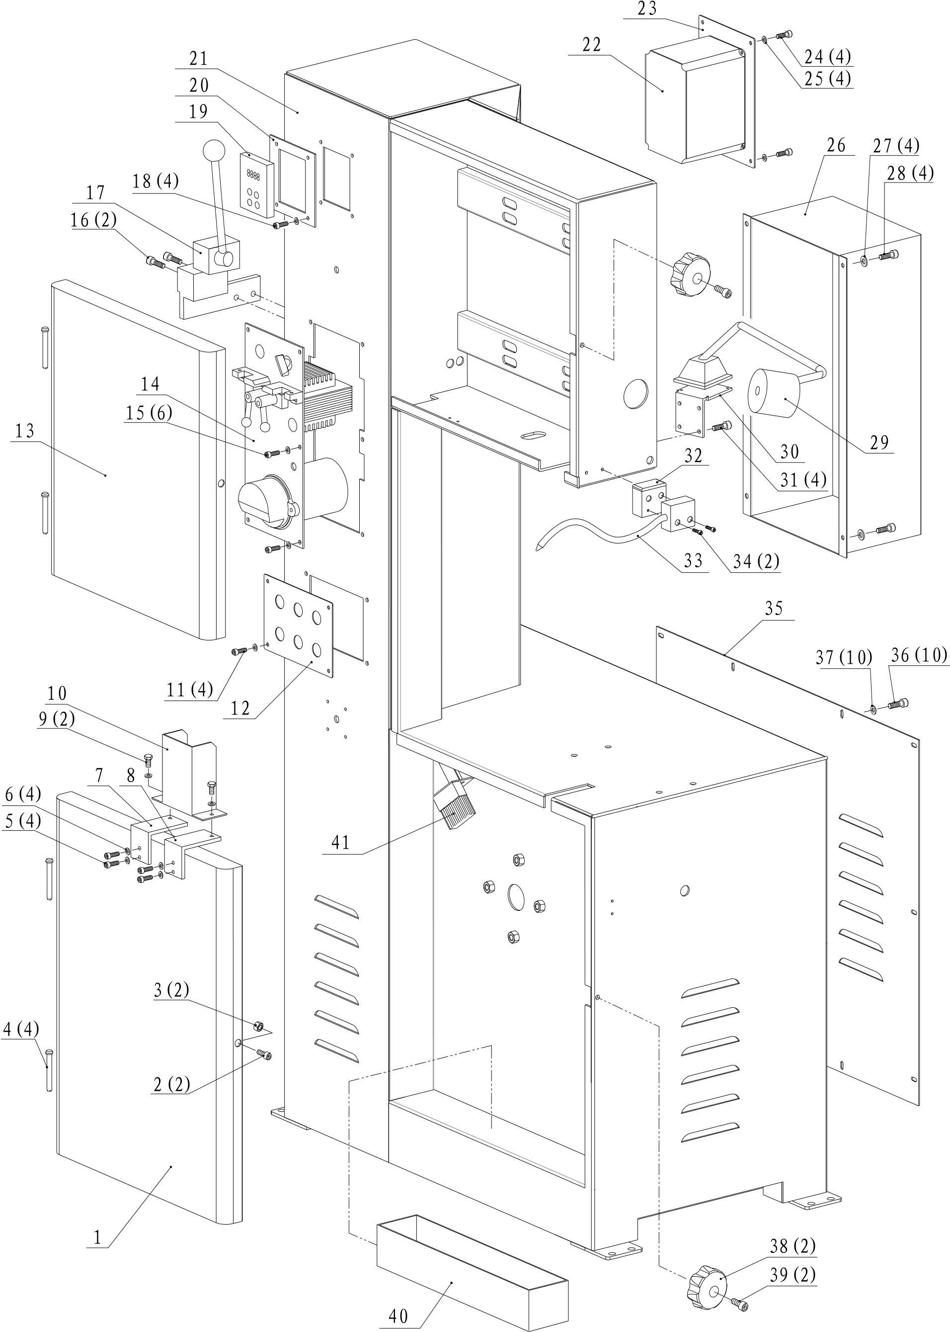

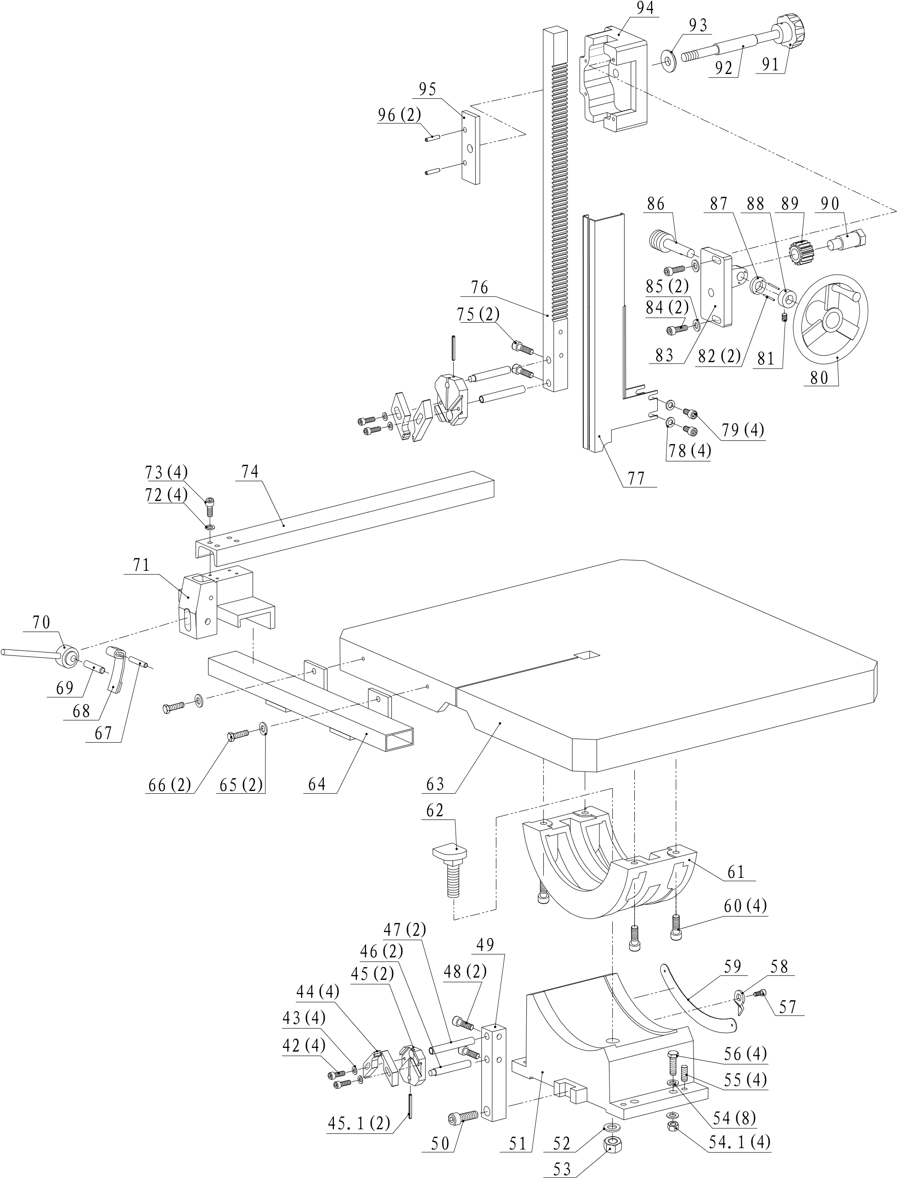

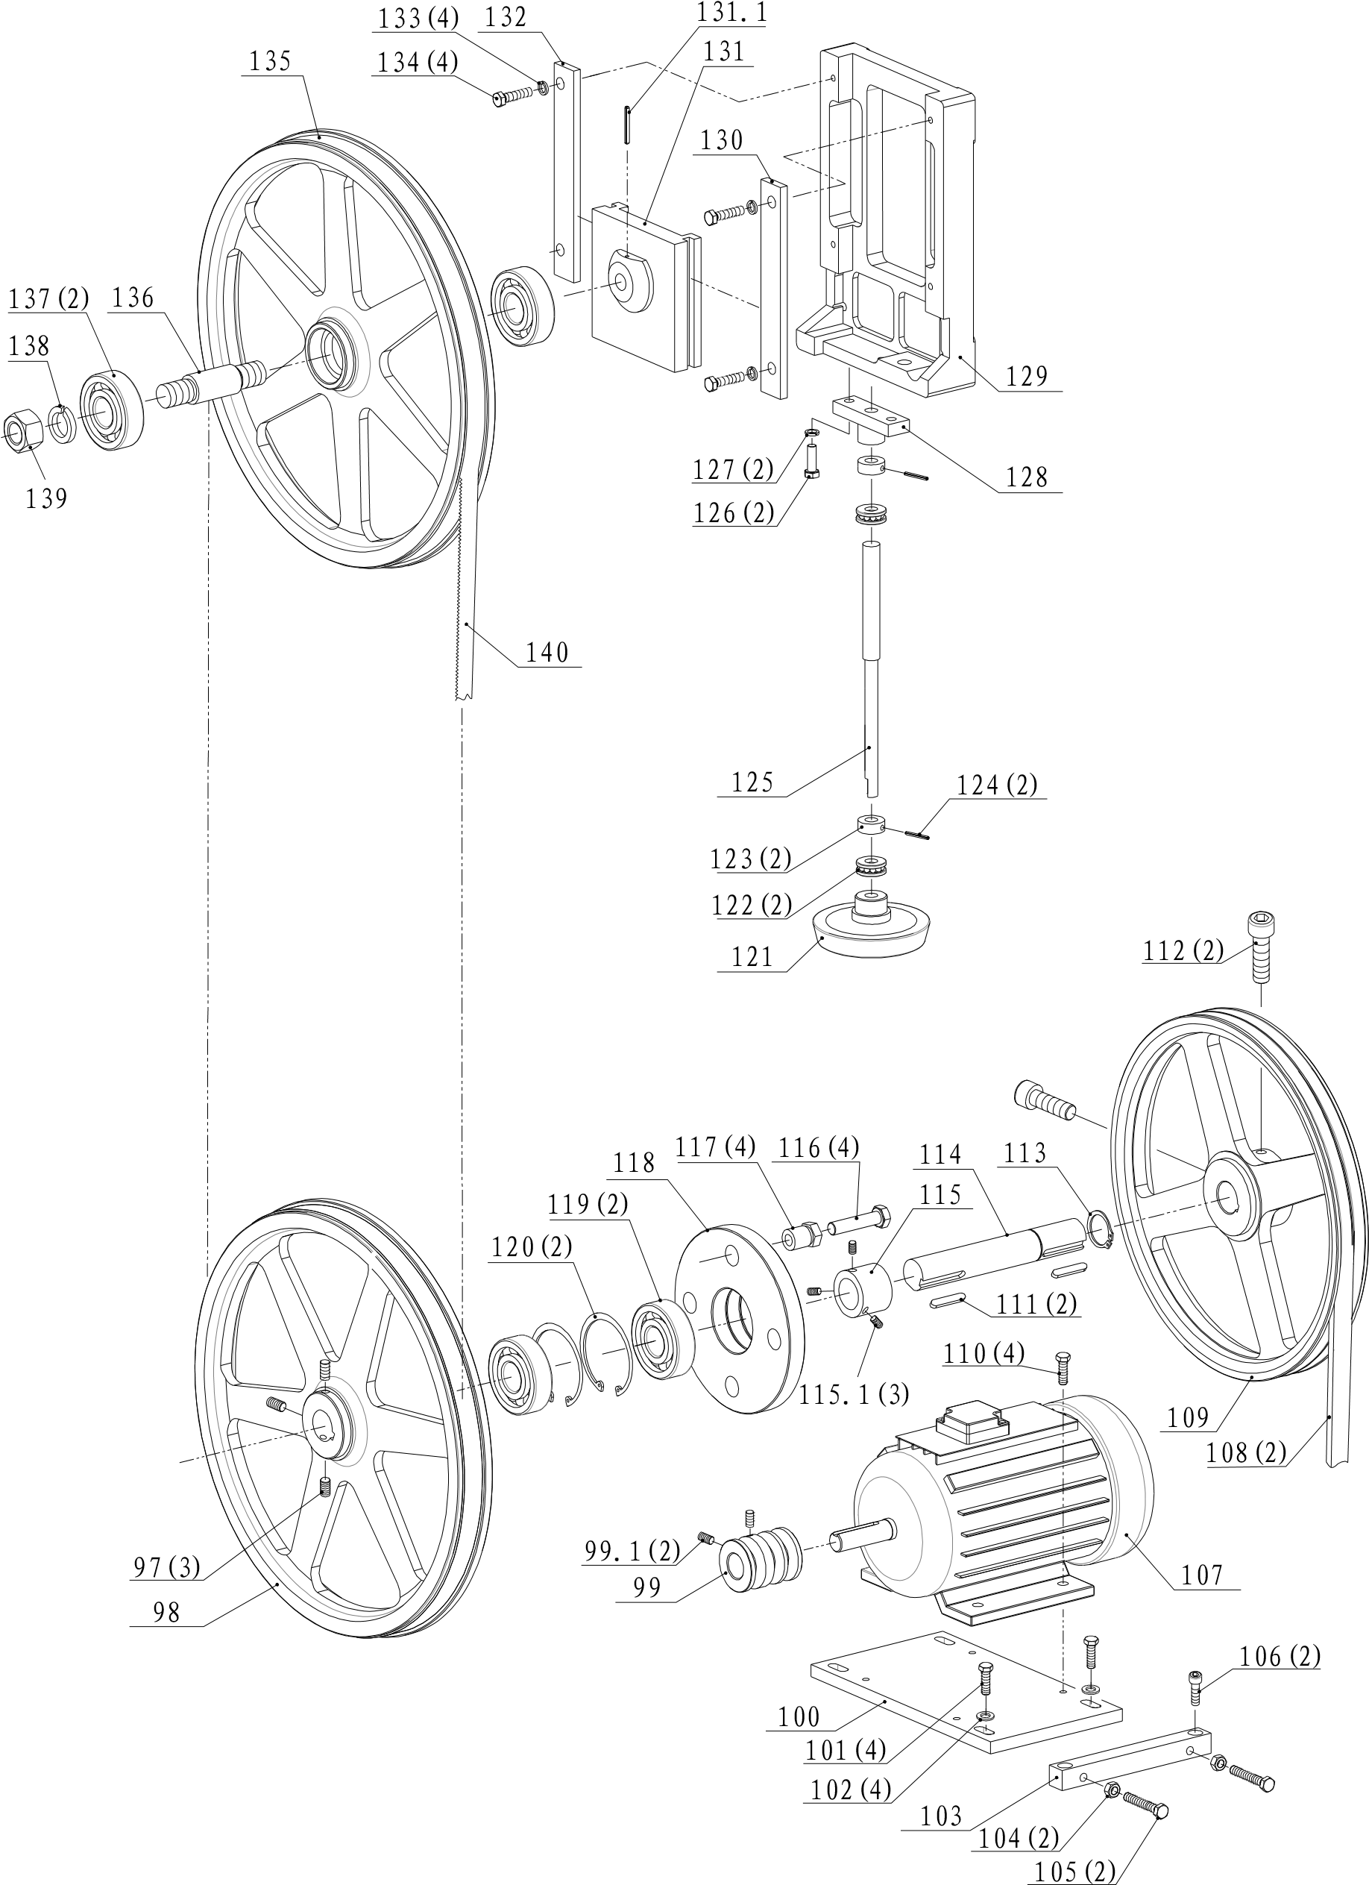

Упаковочный лист и чертеж VS-500 и VS-585
№ | Описание | Кол-во |  | № | Описание | Кол-во
1 | Нижняя дверь | 1 |  | 38 | Резервуар | 1
2 | Болт M6X12 | 2 |  | 39 | Деревянная щетка | 1
3 | Гайка M6 | 2 |  | 40 | Болт M5X20 | 4
4 | Штифт | 4 |  | 41 | Большая шайба 5 | 4
5 | Болт M5X16 | 4 |  | 42 | Блок | 4
6 | Шайба 5 | 4 |  | 43 | Опора материала полотна | 2
7 | Левый опорный уголок | 1 |  | 43.1 | Пружинный штифт 3X18 | 2
8 | Правый опорный уголок | 1 |  | 44 | Стержень | 2
9 | Болт M6X8 | 2 |  | 45 | Задний стержень | 2
10 | Нижняя крышка полотна | 1 |  | 46 | Болт M8X16 | 2
11 | Болт M5X10 | 4 |  | 47 | Нижнее ограждение полотна | 1
12 | Панель | 1 |  | 48 | Болт M10X40 | 2
13 | Верхняя дверь | 1 |  | 49 | Нижняя опора | 1
14 | Сварочный узел | 1 |  | 50 | Шайба 16 | 1
15 | Болт M5X10 | 6 |  | 51 | Гайка M16 | 1
16 | Болт M8X16 | 2 |  | 52 | Большая шайба 10 | 8
17 | Резак полотна | 1 |  | 52.1 | Гайка M10 | 4
18 | Болт M5X10 | 4 |  | 53 | Болт M10X16 | 4
19 | Дисплей датчика | 1 |  | 54 | Болт M10X40 | 4
20 | Рамка датчика | 1 |  | 55 | Болт M5X8 | 1
21 | Колонна станка | 1 |  | 56 | Палец | 1
22 | Датчик | 1 |  | 57 | Шкала | 1
23 | Опора датчика | 1 |  | 58 | Болт M10X30 | 4
24 | Болт M5X10 | 4 |  | 59 | Верхняя опора | 1
25 | Шайба 5 | 4 |  | 60 | Болт с большой головкой | 1
26 | Электрич. коробка | 1 |  | 61 | Рабочий стол | 1
27 | Большая шайба 6 | 6 |  | 62 | Линейка | 1
28 | Болт M6X12 | 6 |  | 63 | Шайба 6 | 2
29 | Рабочее освещение | 1 |  | 64 | Болт M6X20 | 2
30 | Блок | 1 |  | 65 | Штифт вала | 1
31 | Форсунка СОЖ | 1 |  | 66 | Прижим | 1
32 | Болт M4X20 | 2 |  | 67 | Штифт вала | 1
33 | Задняя крышка | 1 |  | 68 | Штифт вала | 1
34 | Болт M6X12 | 12 |  | 69 | Эксцентриковая рукоятка | 1
35 | Большая шайба 6 | 12 |  | 70 | Шайба 6 | 4
36 | Дверная ручка | 2 |  | 71 | Болт M6X16 | 4
37 | Болт M6X16 | 2 |  | 72 | Швеллер | 1

№ | Описание | Кол-во |  | № | Описание | Кол-во
73 | Болт M8X16 | 2 |  | 110 | Гайка M8X20 | 2
74 | Зубчатая рейка | 1 |  | 111 | Двигатель | 1
75 | Защитная крышка | 1 |  | 112 | Ремень A-1750 | 2
76 | Шайба 6 | 4 |  | 113 | Большое колесо полотна | 1
77 | Болт M6X12 | 4 |  | 114 | Болт M8X25 | 4
78 | Маховичок | 1 |  | 115 | Плоская шпонка 12X50 | 2
79 | Болт M6X6 | 1 |  | 116 | Стопорное кольцо 40 | 1
80 | Эластичный штифт 3X14 | 2 |  | 117 | Вал нижнего колеса | 1
81 | Опора механизма | 1 |  | 118 | Болт M12X55 | 4
82 | Болт M6X25 | 2 |  | 119 | Выравнивающий болт | 4
83 | Большая шайба 6 | 2 |  | 120 | Фланец | 1
84 | Червяк | 1 |  | 121 | Подшипник 6208-2Z | 2
85 | Шайба | 1 |  | 122 | Стопорное кольцо 80 | 2
86 | Шайба болта | 1 |  | 123 | Втулка | 1
87 | Косозубая шестерня | 1 |  | 124 | Втулка | 1
88 | Вал | 1 |  | 125 | Маховичок | 1
89 | Рукоятка | 1 |  | 126 | Подшипник 51202 | 2
90 | Винт | 1 |  | 127 | Втулка | 2
91 | Шайба | 1 |  | 128 | Пружинный штифт 4X30 | 2
92 | Опора верхнего ограждения | 1 |  | 129 | Ходовой винт | 1
93 | Прижимная пластина | 1 |  | 130 | Болт M8X30 | 2
94 | Эластичный штифт 4X20 | 2 |  | 131 | Болт 8 | 2
95 | Рукоятка Φ10XΦ40 | 1 |  | 132 | Опора | 1
96 | Опора | 1 |  | 133 | Опора верхнего колеса | 1
97 | Штифт 8X20 | 1 |  | 134 | Торцевая крышка | 2
98 | Скользящая опора | 1 |  | 135 | Болт M10X20 | 2
99 | Болт M12X30 | 2 |  | 136 | Скользящая опора | 1
100 | Шайба | 2 |  | 137 | Прижимная пластина | 2
101 | Шкив | 1 |  | 138 | Болт M10X25 | 8
102 | Болт M8X12 | 2 |  | 139 | Верхнее колесо | 1
103 | Малый шкив | 1 |  | 140 | Вал верхнего колеса | 1
104 | Опора двигателя | 1 |  | 141 | Подшипник 6207-2Z | 2
105 | Болт M8X25 | 4 |  | 142 | Втулка | 1
106 | Шайба 8 | 4 |  | 143 | Стопорное кольцо 72 | 1
107 | Регулируемый стержень | 1 |  | 144 | Полотно 4050 | 1
108 | Гайка M8 | 2
109 | Болт M8X50 | 2
110 | Гайка M8X20 | 2

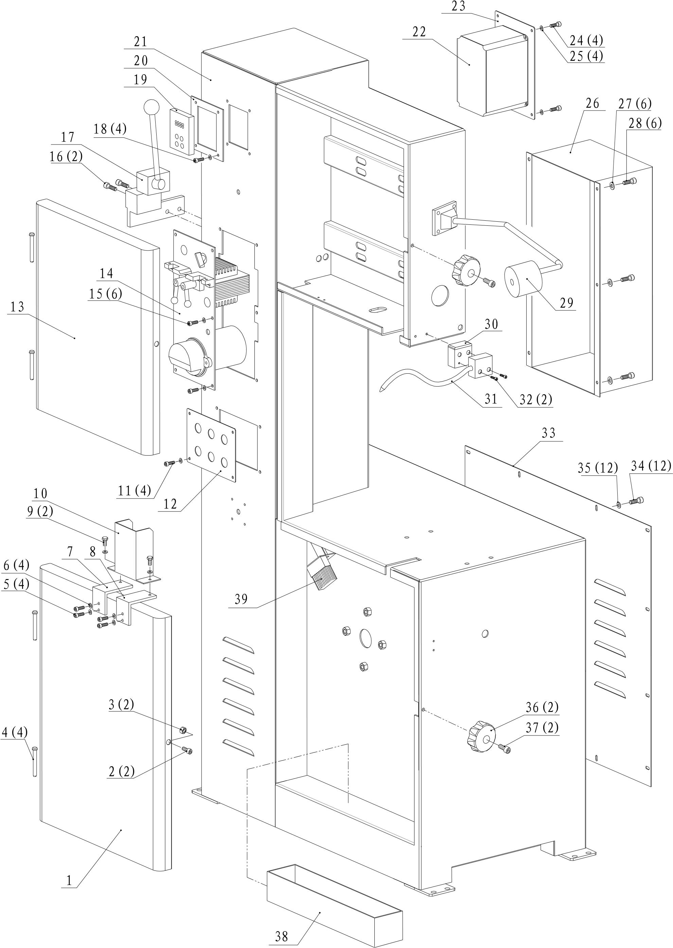
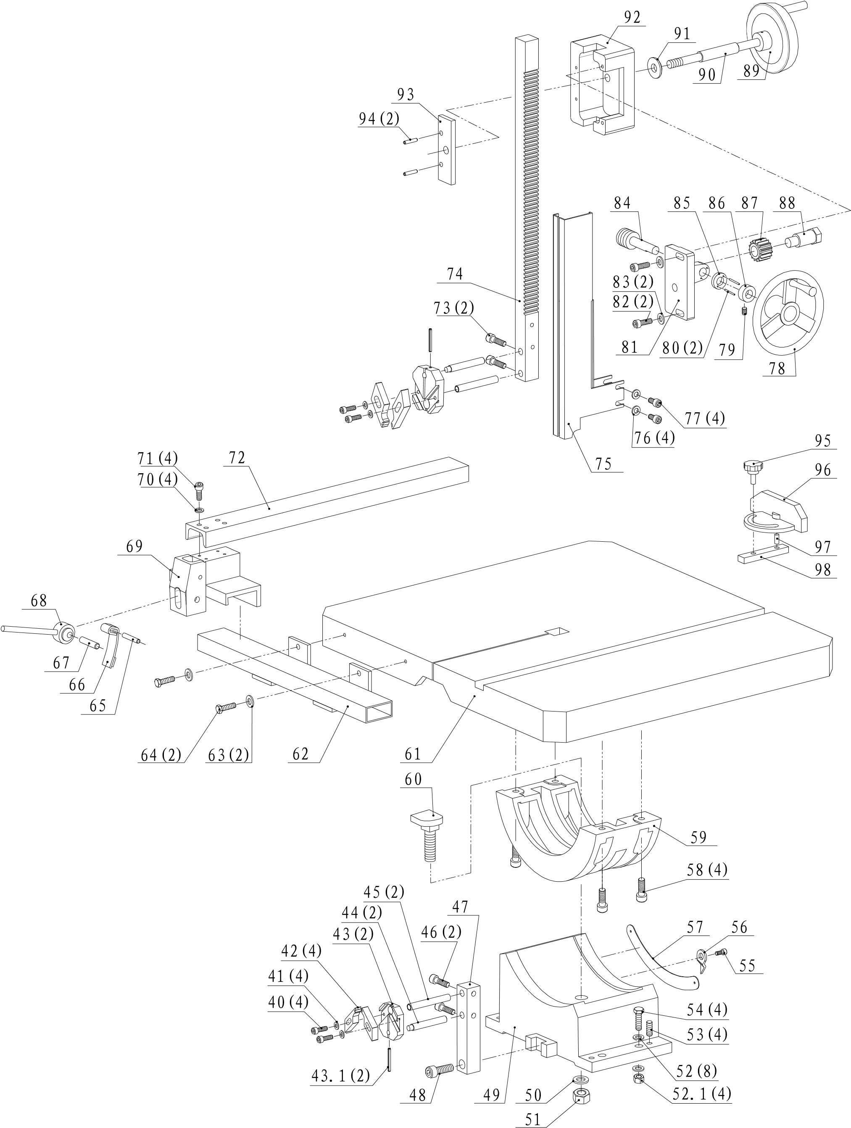
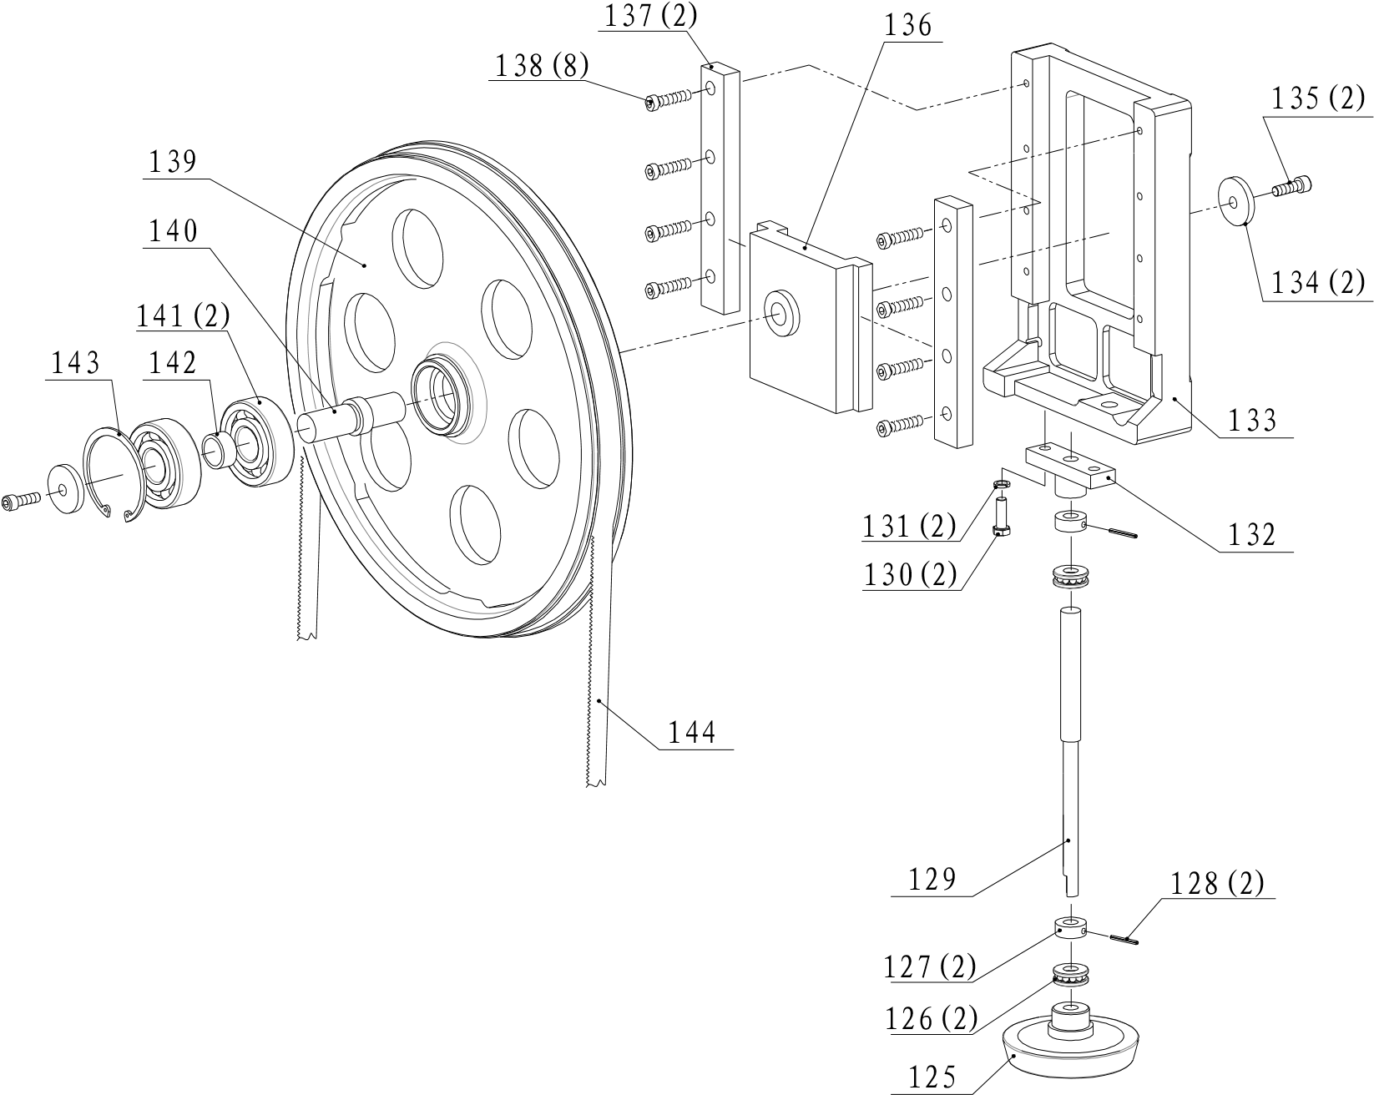
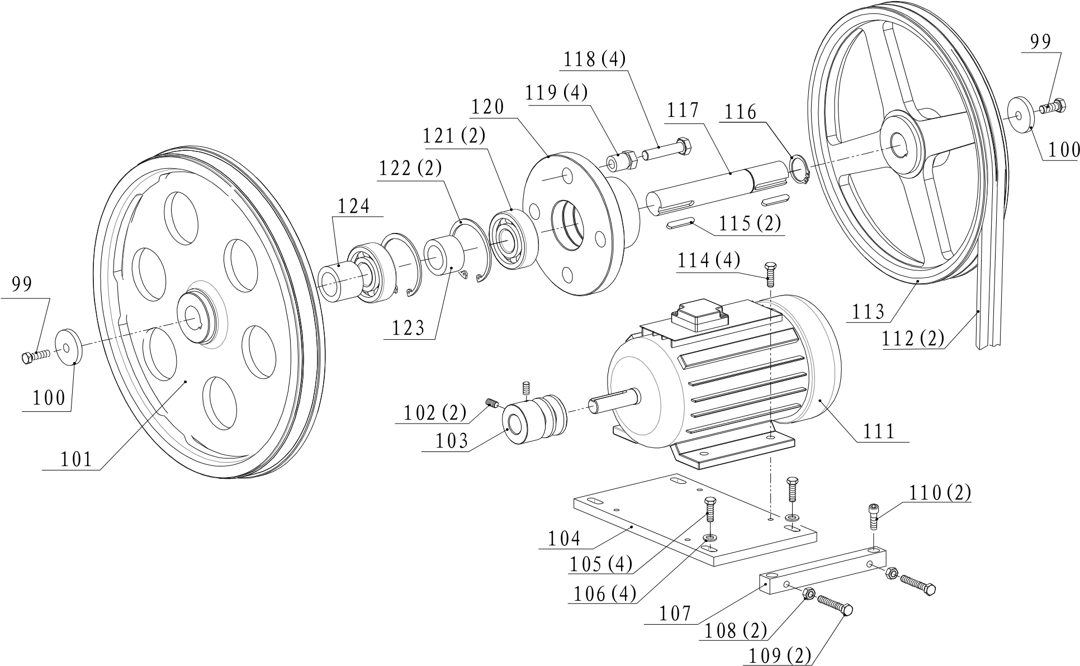

VIII．ЭЛЕКТРИЧЕСКИЕ СХЕМЫ ДЛЯ VS-400, VS-500 И VS-585
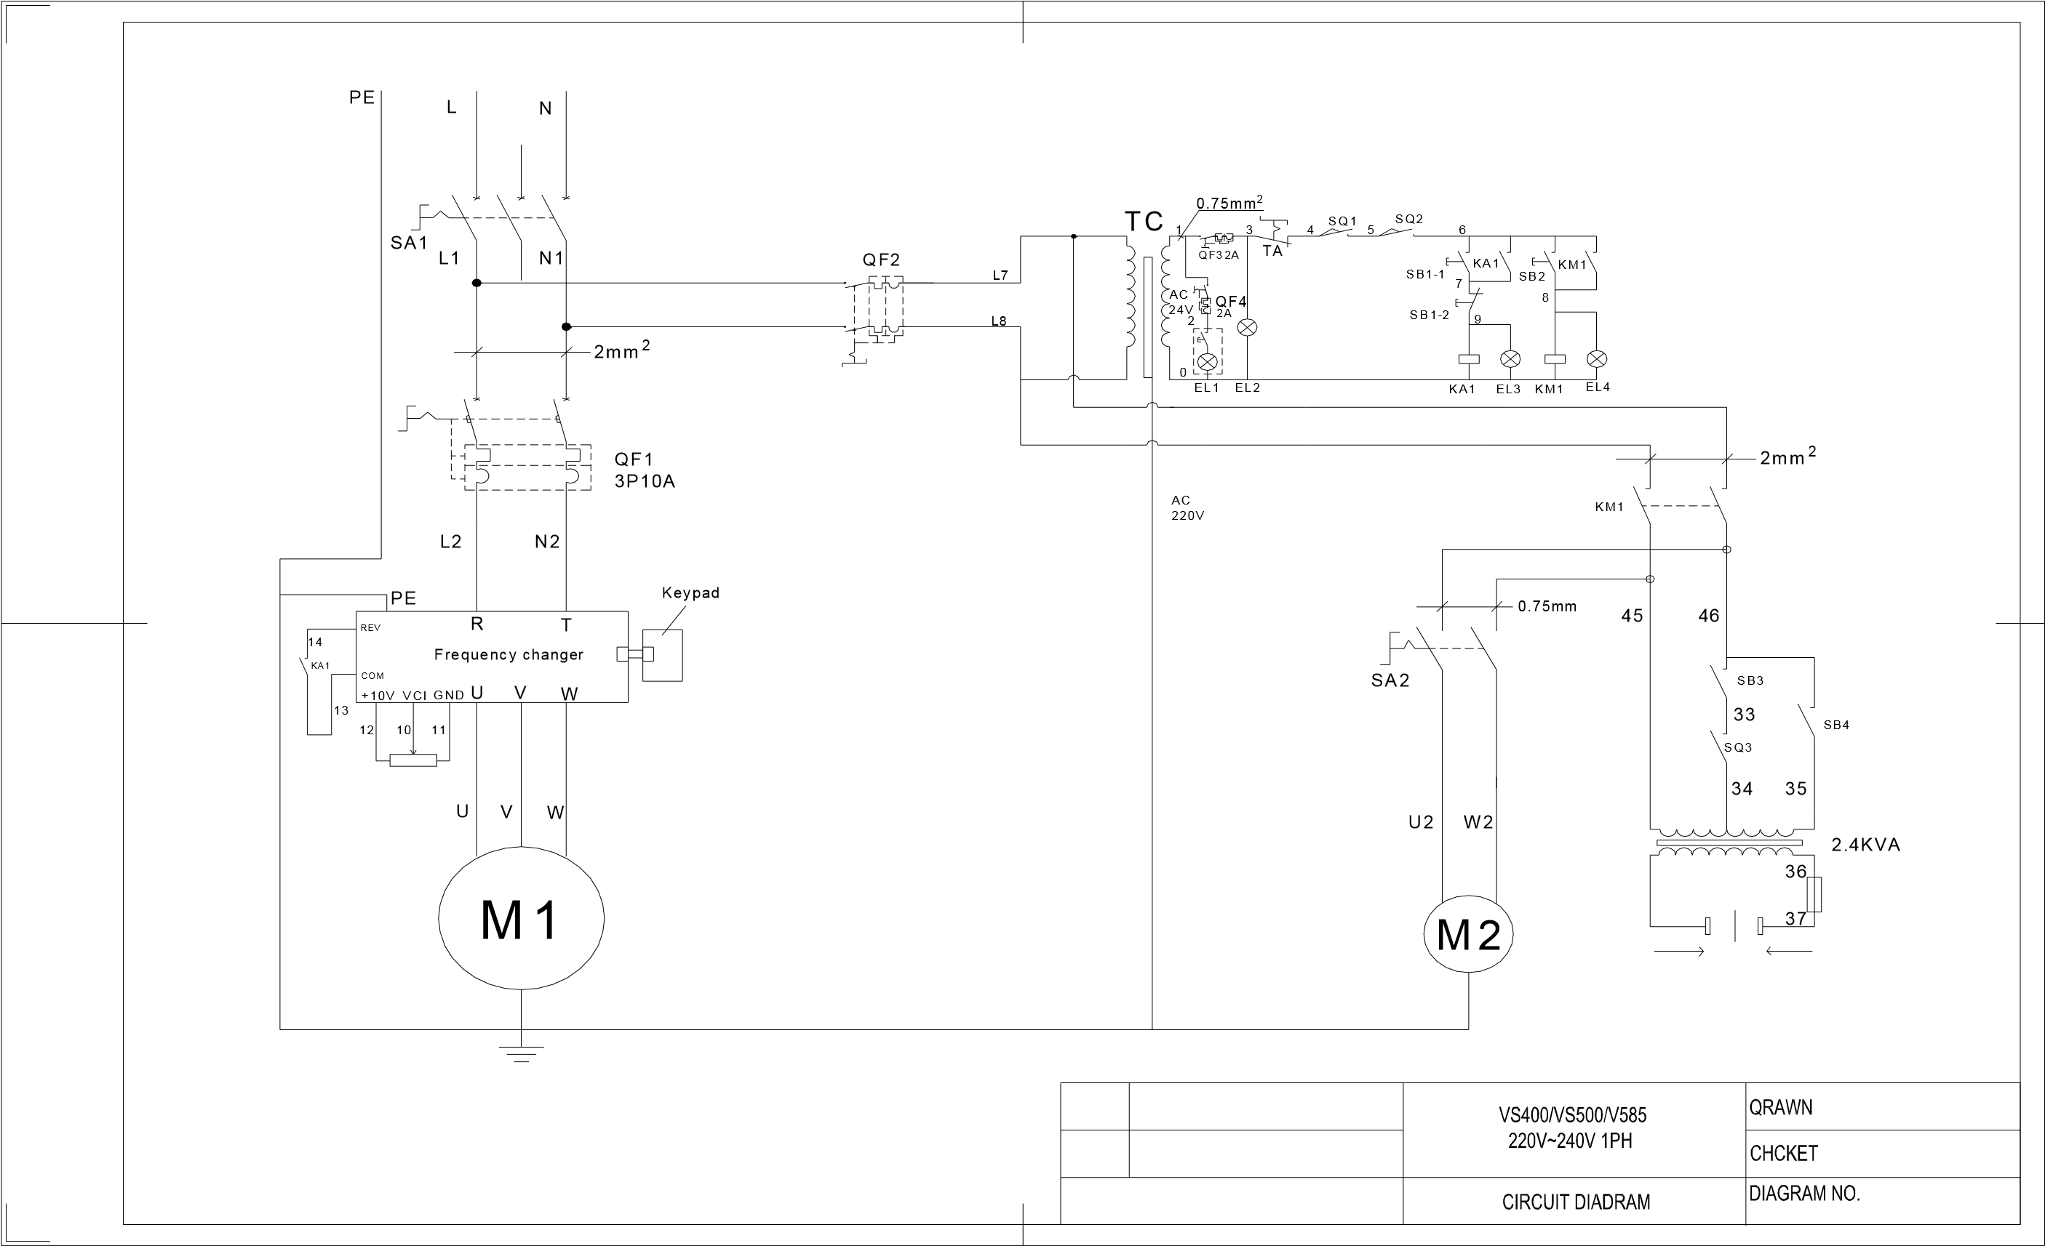

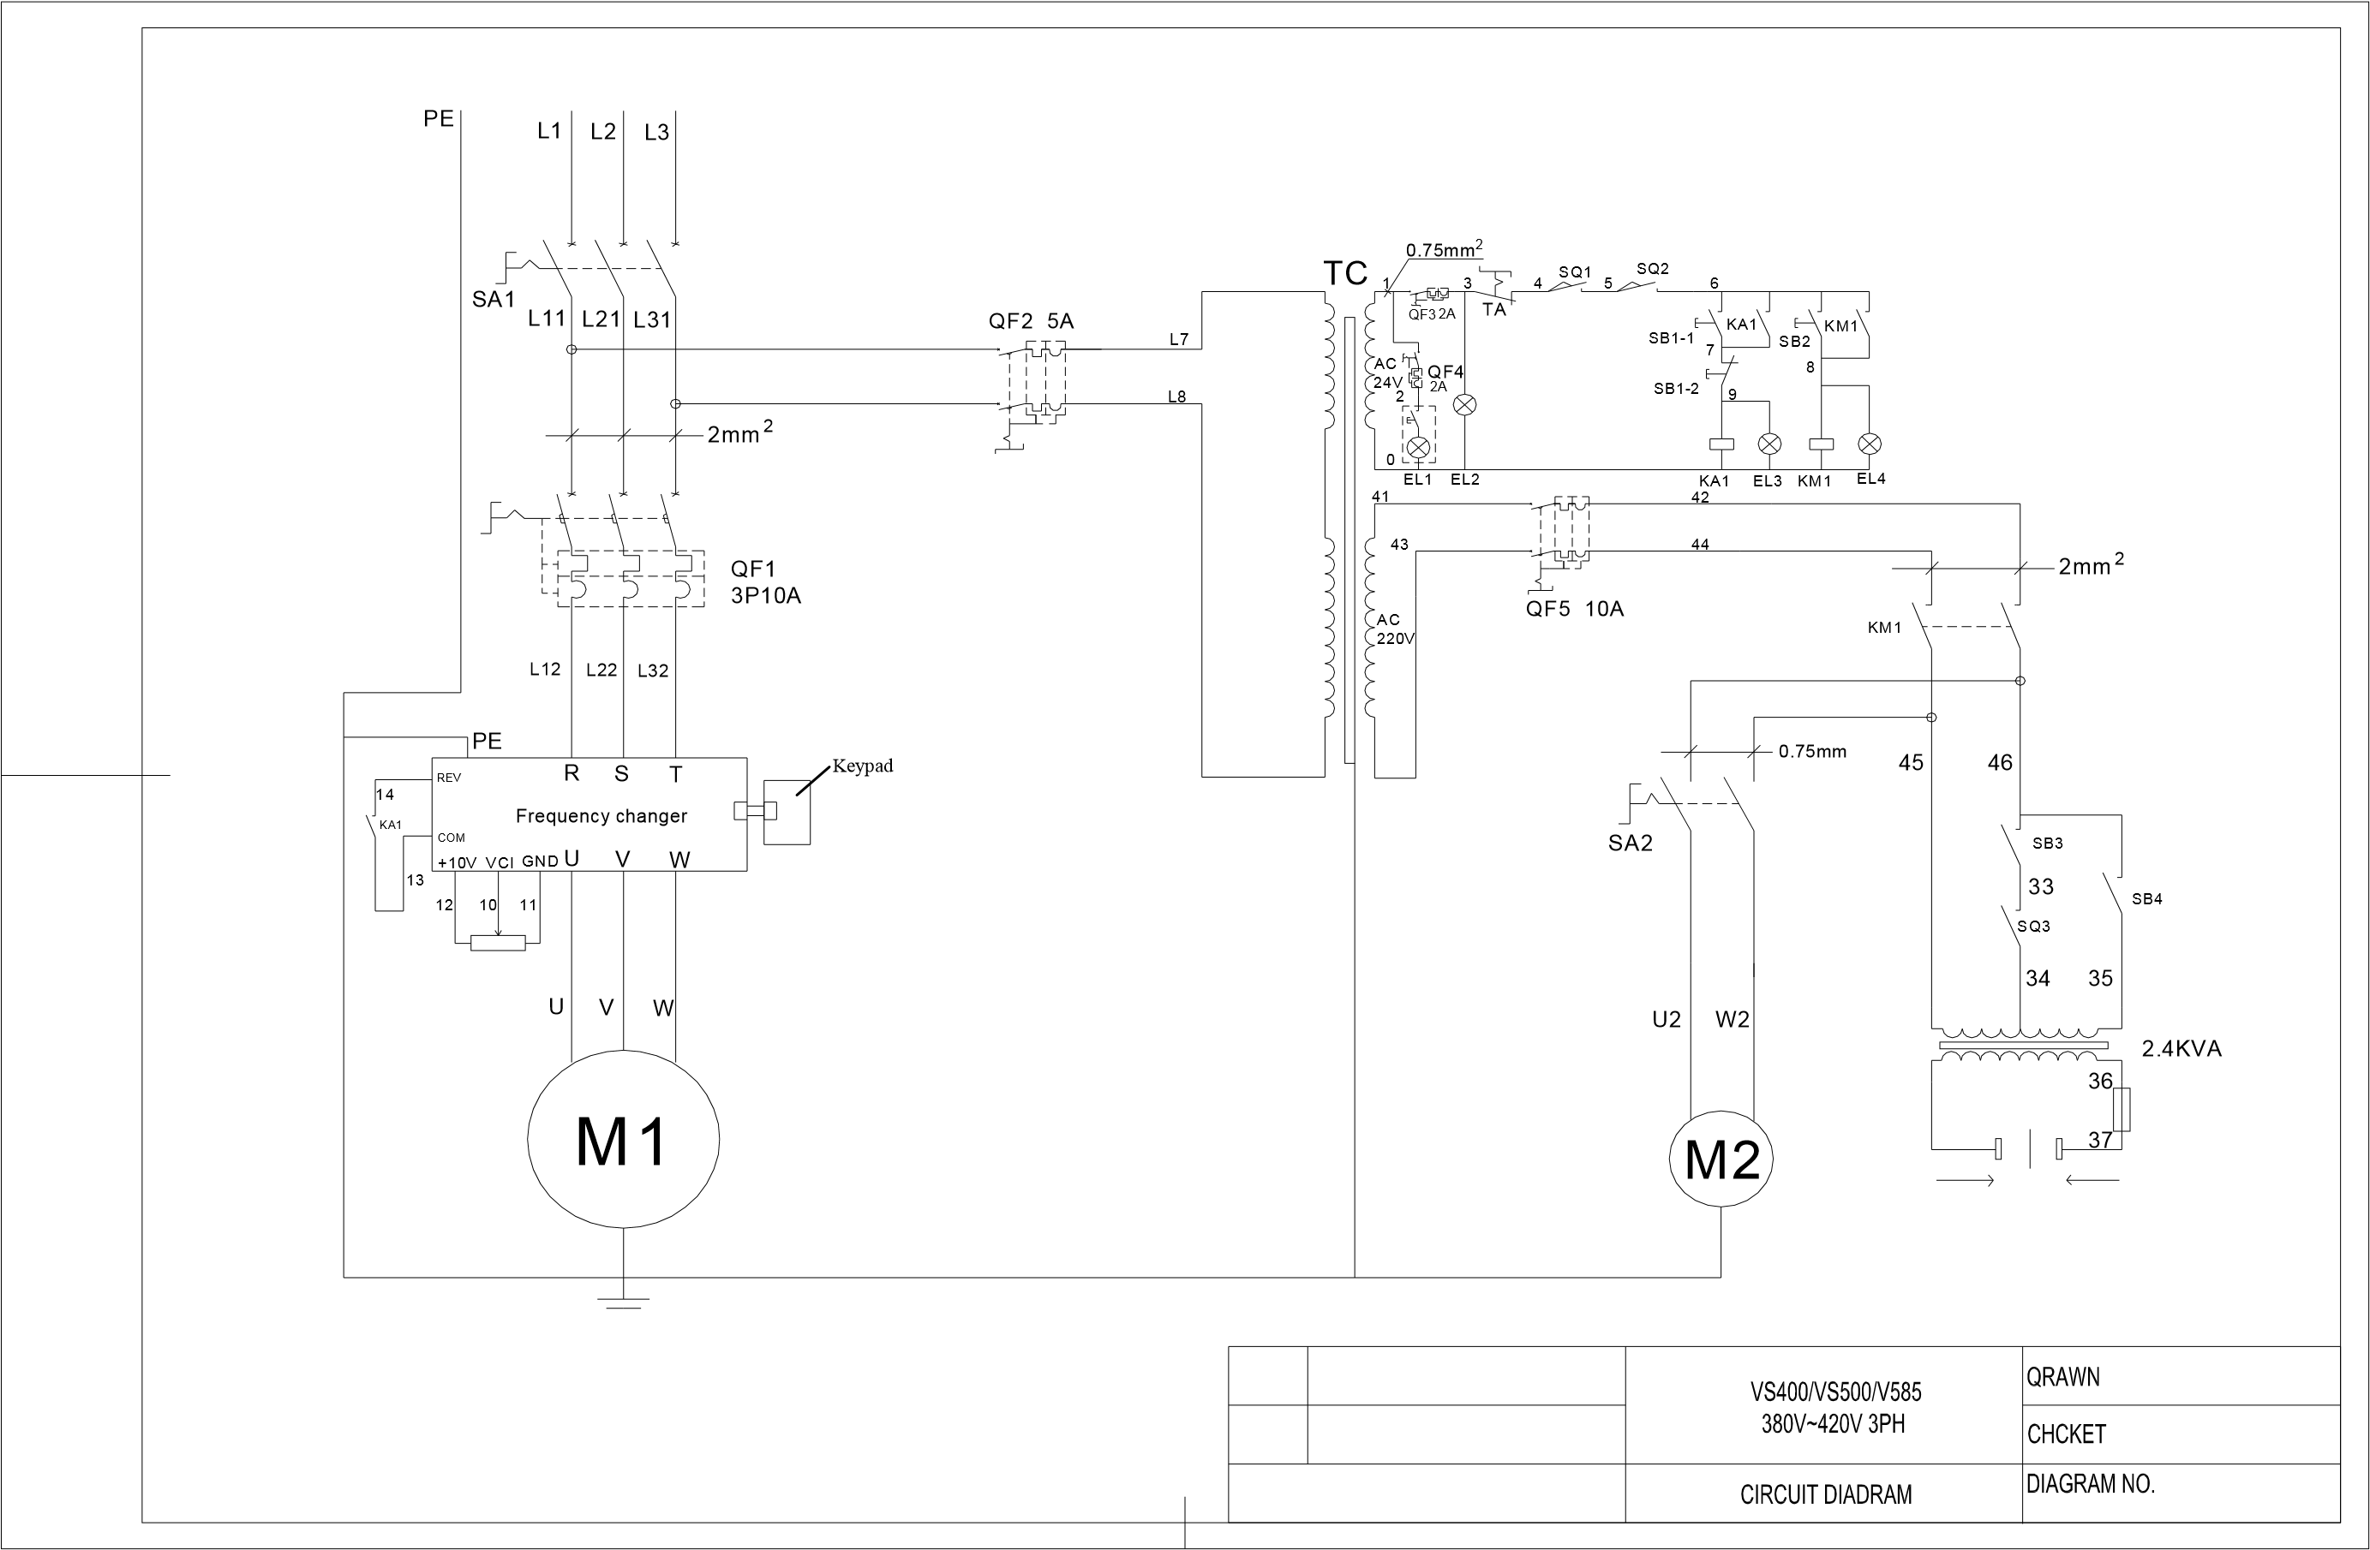
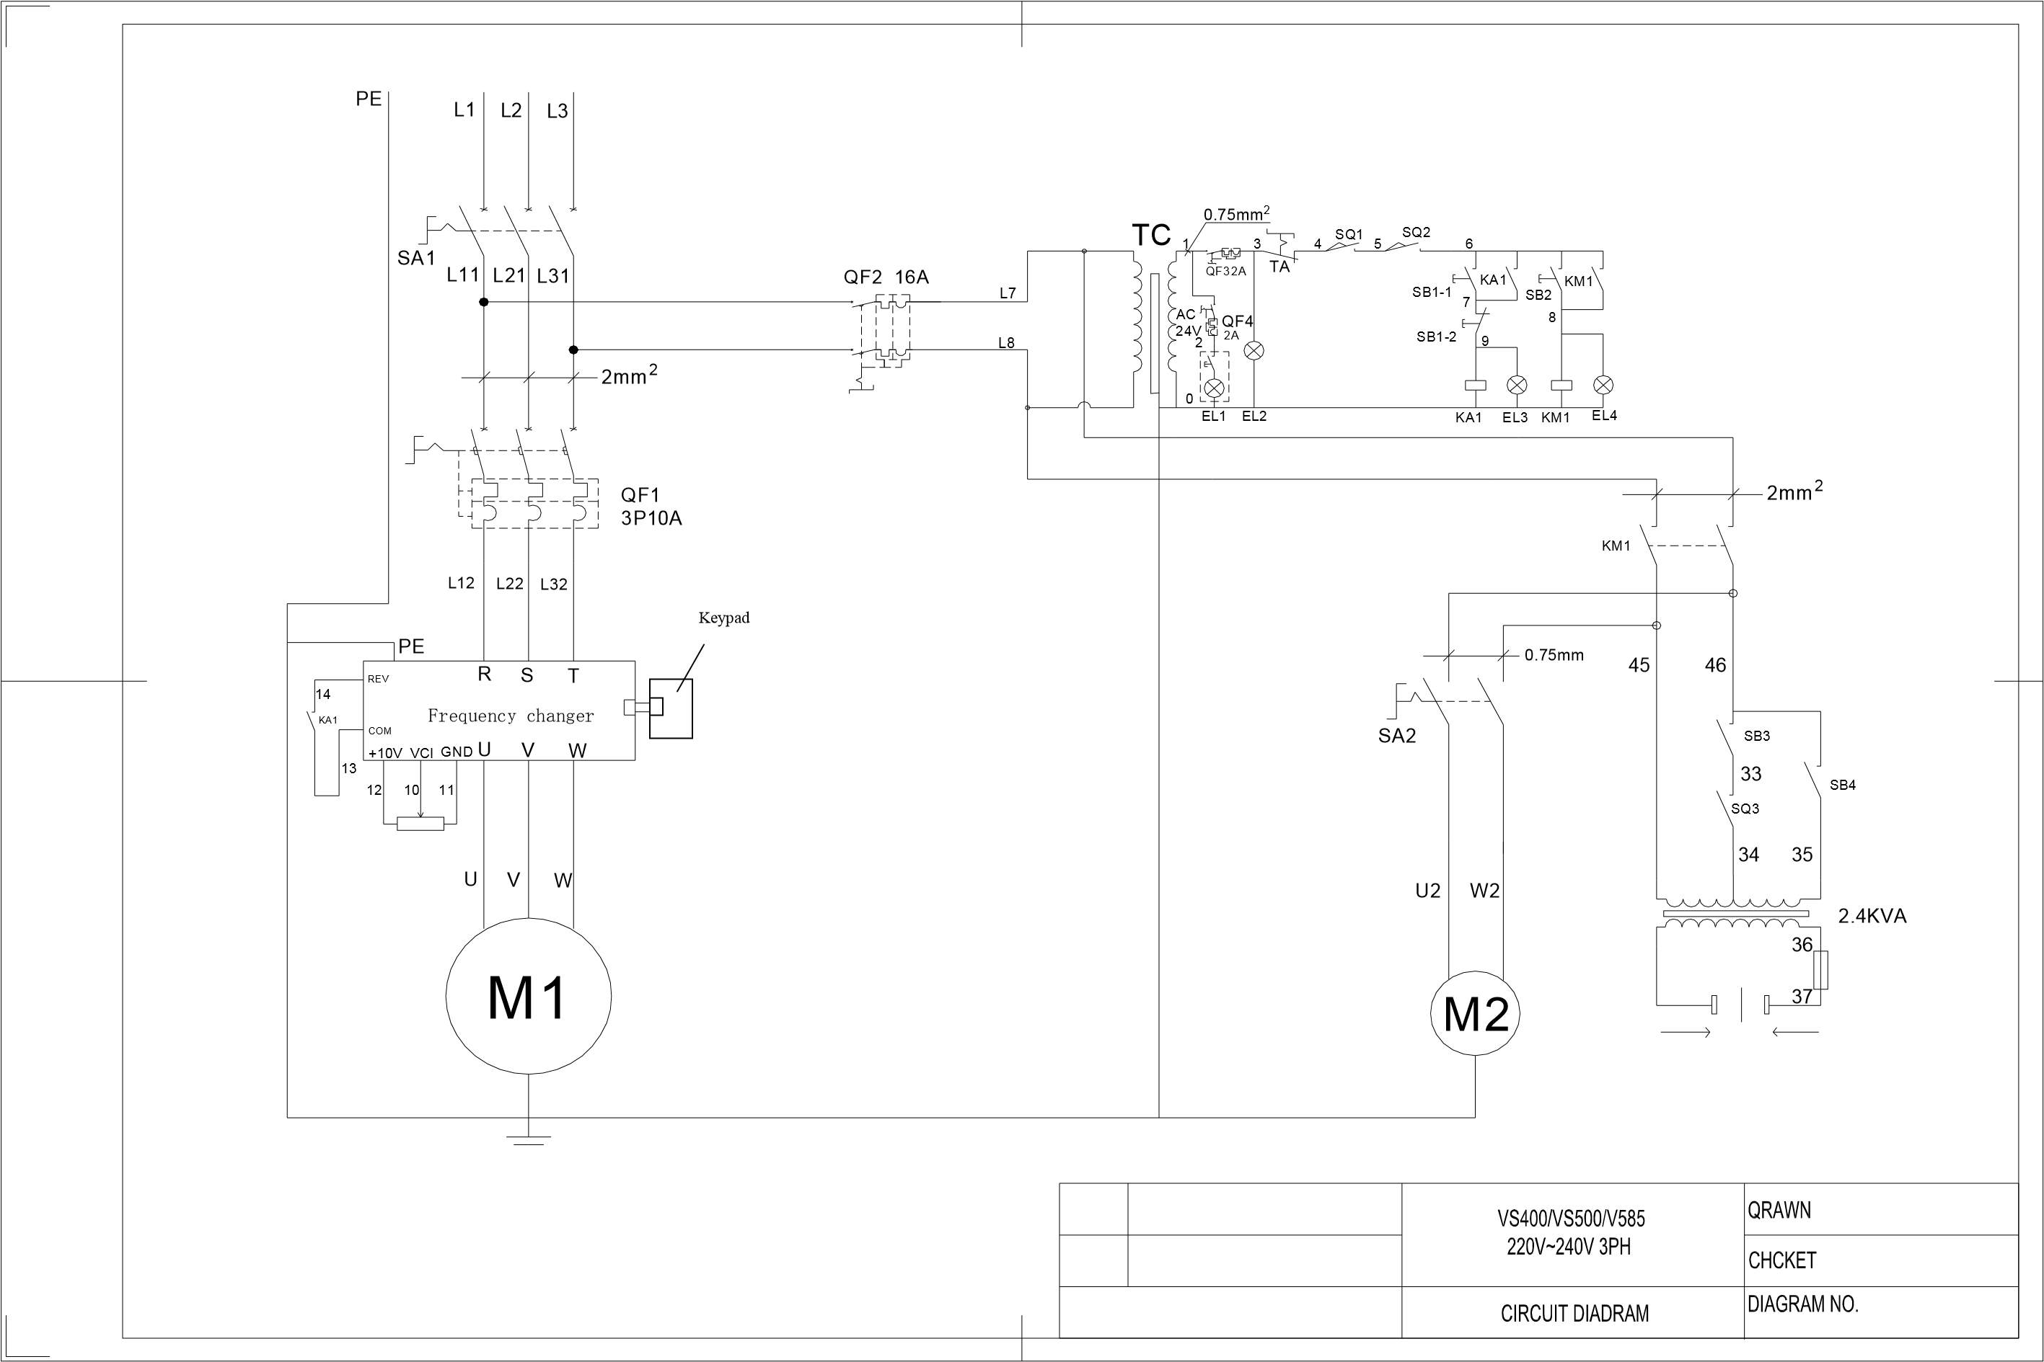

Примечание: Данная инструкция предназначена только для ознакомления. Благодаря постоянному совершенствованию станка, в любое время могут быть внесены изменения без предварительного уведомления.
S-400
